«Министерство образования и науки Российской Федерации Федеральное государственное бюджетное образовательное учреждение высшего образования «Алтайский государственный технический университет им. И.И. Ползунова»

Факультет информационных технологий

Кафедра прикладной математики

Отчёт защищён с оценкой__________________

Преподаватель Лодейщикова В.В.

«_____»__________________2021 г.

Отчёт

Лабораторной работе №2

«Ограниченный оператор минимизации. Доказательство примитивной  
рекурсивности и частичной рекурсивности функции»

Студент группы ПИ 92 В.М. Шульпов

Преподаватель доцент, к.т. н. Лодейщикова В.В.

Барнаул 2021

Цели и задачи работы: изучение способов доказательства  
примитивной рекурсивности с использованием теорем о сумме  
(произведении) примитивно рекурсивных функций и ограниченного  
оператора минимизации, изучение доказательства частичной рекурсивности  
функции, разработка программы, реализующей вычисление функции,  
примитивная рекурсивность которой доказана с применением ограниченного  
оператора минимизации.  
Методика выполнения работы:• Изучить ограниченный оператор минимизации,  
доказательство частичной рекурсивности функций.  
• Доказать примитивную рекурсивность функции с  
использованием либо ограниченного оператора  
минимизации, либо теорем о сумме (произведении)  
ПРФ. (ЗАДАНИЯ 1,2).  
• Доказать частичную рекурсивность функции (ЗАДАНИЕ 3)  
• Написать программу вычисления значения функции,  
примитивная рекурсивность которой доказана с использованием  
ограниченного оператора минимизации. (ЗАДАНИЕ 2)(В ПРОГРАММЕ ЗАПРЕЩАЕТСЯ ИСПОЛЬЗОВАТЬ ФУНКЦИИ:целая часть числа, остаток от деления, логарифм, извлечение корня,деление)• Отладить и протестировать программу.  
• Продемонстрировать преподавателю работу программ.

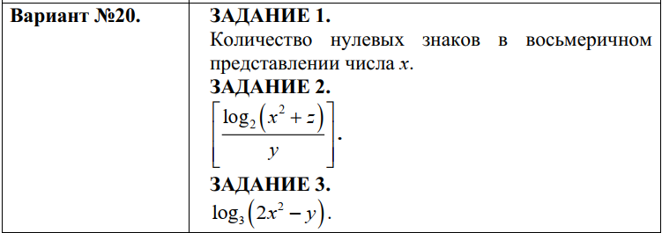

**Задание 1**

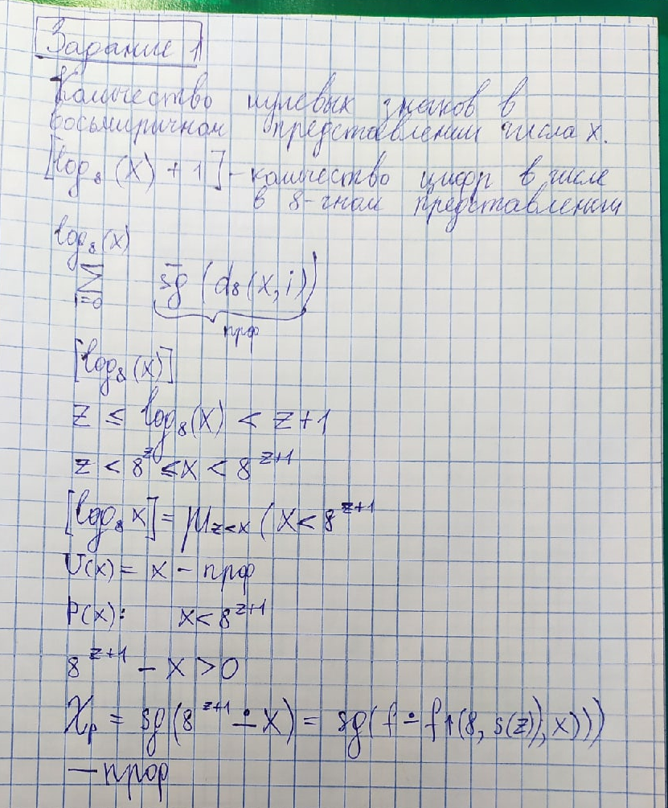

**Задание 2**

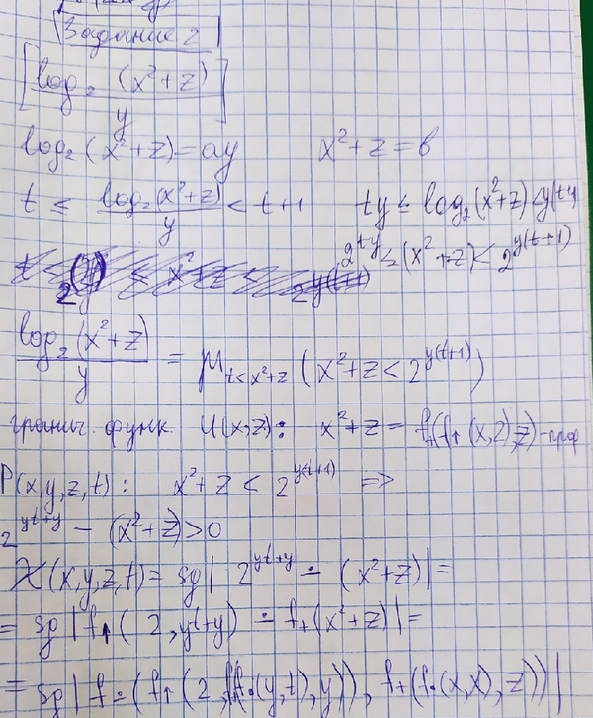

**Программа**

**from** colorama **import** Fore, Back  
  
  
*# def truncated_dif(x, y):  
# """ усеченная разность """  
# return x-y if x >= y else 0***def** P(x, y, z, t):  
 **return** x*x+z <= pow(2, y*t+y)  
  
**def** U(x, y, z):  
 **return** x*x+z  
  
**def** f(x, y, z):  
 t = 0  
 **while not** P(x, y, z, t) **and** t < U(x, y, z):  
 t += 1  
 **return** t  
  
print(f(x=33,y=1,z=4))

Задание 3

